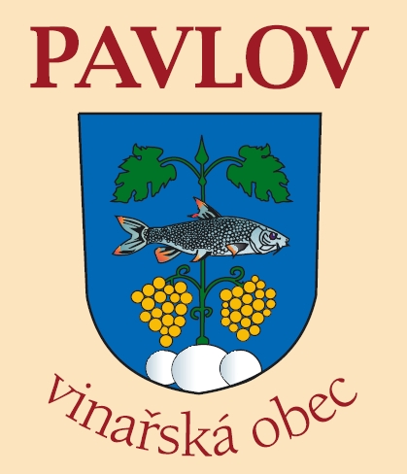 Obec Pavlov
Na návsi 88, 692 01

Okres Břeclav, Jižní Morava

Volby do ZASTUPITELSTEV OBCÍ

konané ve dnech 10. a 11. října 2014

Podle ustanovení § 30 odst. 1 zákona č. 491/2001 Sb., o volbách do zastupitelstev obcí a o změně některých zákonů, ve znění pozdějších předpisů

vyhrazuji plochu pro vylepení volebních plakátů před konáním voleb do zastupitelstev obcí
na plakátovací plochu u prodejny Jednoty vedle telefonní budky

Zdeněk Duhajský
starosta obce Pavlov

Pavlov 29. 9. 2014

Vyvěšeno: 29. 9. 2014

Sňato:

